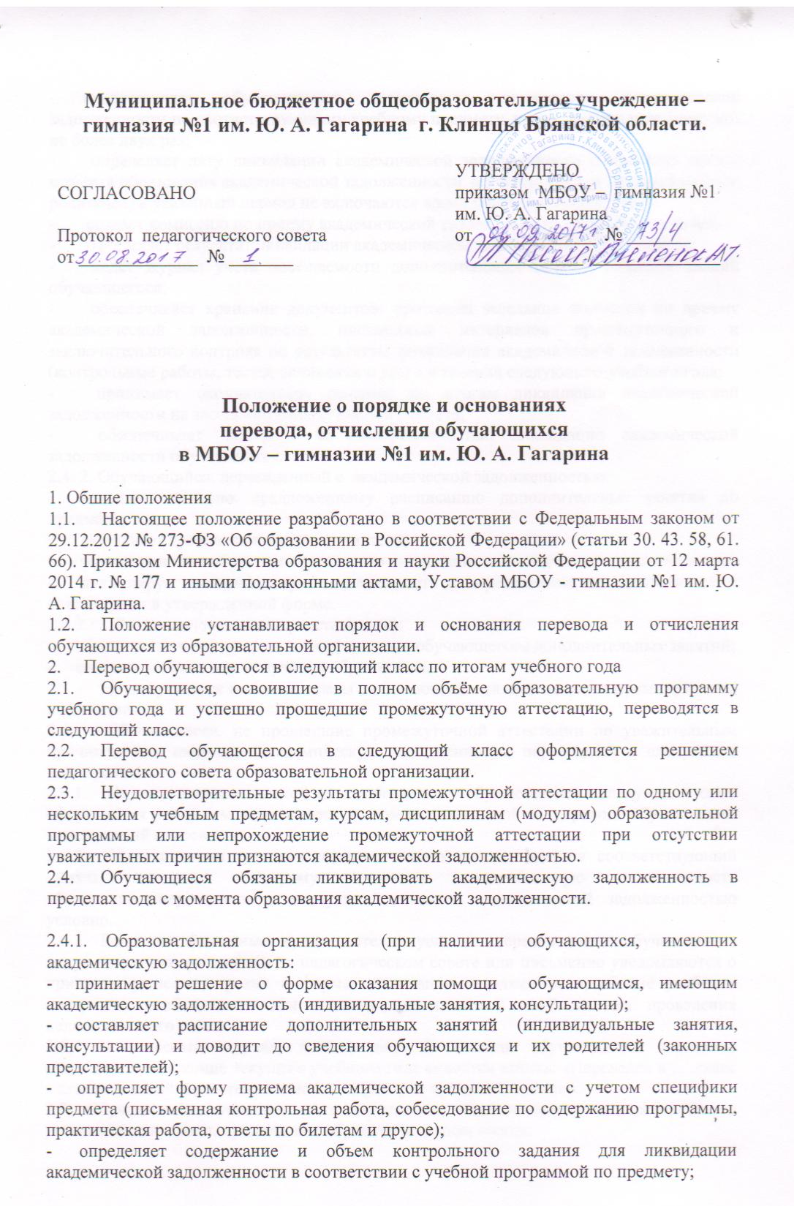

Муниципальное бюджетное общеобразовательное учреждение –
гимназия №1 им. Ю. А. Гагарина г. Клинцы Брянской области.

СОГЛАСОВАНО  Протокол педагогического совета  от _____________ № _______ | УТВЕРЖДЕНО  приказом МБОУ – гимназия №1 им. Ю. А. Гагарина  от _____________ № _______  ____________ /______________/

Положение о порядке и основаниях
перевода, отчисления обучающихся
в МБОУ – гимназии №1 им. Ю. А. Гагарина

1. Обшие положения
1.1. Настоящее положение разработано в соответствии с Федеральным законом от
29.12.2012 № 273-ФЗ «Об образовании в Российской Федерации» (статьи 30. 43. 58, 61.
66). Приказом Министерства образования и науки Российской Федерации от 12 марта
2014 г. № 177 и иными подзаконными актами, Уставом МБОУ - гимназии №1 им. Ю. А. Гагарина.
1.2. Положение устанавливает порядок и основания перевода и отчисления
обучающихся из образовательной организации.
2. Перевод обучающегося в следующий класс по итогам учебного года
2.1. Обучающиеся, освоившие в полном объёме образовательную программу
учебного года и успешно прошедшие промежуточную аттестацию, переводятся в
следующий класс.
2.2. Перевод обучающегося в следующий класс оформляется решением
педагогического совета образовательной организации.
2.3. Неудовлетворительные результаты промежуточной аттестации по одному или
нескольким учебным предметам, курсам, дисциплинам (модулям) образовательной
программы или непрохождение промежуточной аттестации при отсутствии
уважительных причин признаются академической задолженностью.
2.4. Обучающиеся обязаны ликвидировать академическую задолженность в
пределах года с момента образования академической задолженности.

2.4.1. Образовательная организация (при наличии обучающихся, имеющих академическую задолженность:
- принимает решение о форме оказания помощи обучающимся, имеющим академическую задолженность (индивидуальные занятия, консультации);
- составляет расписание дополнительных занятий (индивидуальные занятия, консультации) и доводит до сведения обучающихся и их родителей (законных представителей);
- определяет форму приема академической задолженности с учетом специфики предмета (письменная контрольная работа, собеседование по содержанию программы, практическая работа, ответы по билетам и другое);
- определяет содержание и объем контрольного задания для ликвидации академической задолженности в соответствии с учебной программой по предмету;
- предоставляет обучающемуся возможность ликвидации академической задолженности по соответствующему учебному предмету, курсу, дисциплине (модулю) не более двух раз;
- определяет дату ликвидации академической задолженности в пределах года с момента образования академической задолженности с учетом мнения обучающегося и родителей; в указанный период не включаются время болезни обучающегося.
- создает комиссию по приему академической задолженности в составе 3 человек;
- оформляет результат ликвидации академической задолженности в протоколе;
- ведёт журнал учета посещаемости дополнительных занятий и оценки знаний обучающегося;
- обеспечивает хранение документов: протокола заседания комиссии по приему академической задолженности, письменных материалов промежуточного и заключительного контроля по результатам ликвидации академической задолженности (контрольные работы, тесты, сочинения и др.) – в течение следующего учебного года;
- принимает окончательное решение по итогам ликвидации академической задолженности на заседании педагогического совета;
- обеспечивает контроль за своевременностью ликвидации академической задолженности обучающихся.
2.4. 2. Обучающийся, переведенный с академической задолженностью:
- посещает согласно предложенному расписанию дополнительные занятия по предмету;
- выполняет требования и задания учителя;
- занимается самообразованием с целью ликвидации академической задолженности;
- ликвидирует академическую задолженность в определенные на педагогическом совете сроки в утвержденной форме.
2.4.3. Родители (законные представители):
- обеспечивают контроль за посещаемостью обучающегося дополнительных занятий;
- создают условия для получения образования.
2.5. Не допускается взимание платы с обучающихся за прохождение промежуточной аттестации.
2.6. Обучающиеся, не прошедшие промежуточной аттестации по уважительным причинам или имеющие академическую задолженность, переводятся в следующий класс условно.
2.6.1. Перевод с академической задолженностью обучающегося в следующий класс оформляется решением педагогического совета с повесткой «О переводе обучающихся в следующий класс».
2.6.2. На основании решения педагогического совета издаётся соответствующий приказ, согласно которому имеющие академическую задолженность обучающиеся переводятся в следующий класс с академической задолженностью условно.
2.6.3. Родители (законные представители) условно переведенного обучающегося могут лично присутствовать на педагогическом совете или письменно уведомляются о принятом решении, сроках и форме ликвидации задолженности, объёме учебного материала, необходимого для освоения, не позже 3 дней со дня проведения педагогического совета.
2.6.4. В классный журнал, личное дело и дневник обучающегося классным руководителем в конце текущего учебного года вносится запись: «Переведен в … класс с академической задолженностью по … (указать предмет) условно».
2.7. Обучающиеся, успешно ликвидировавшие академическую задолженность в установленные сроки, продолжают обучение в данном классе.
Педагогическим советом принимается решение о ликвидации академической задолженности, на основании которого руководителем образовательной организации издаётся приказ.
В классный журнал предыдущего года вносится соответствующая запись («Академическая задолженность ликвидирована. Протокол № … от …»).
Итоговая отметка по предмету по окончании срока ликвидации академической задолженности выставляется через дробь в классный журнал на предметной странице – учителем-предметником, на странице «Сводная ведомость успеваемости обучающихся» и в личное дело обучающегося - классным руководителем.
2.8. Обучающиеся в образовательной организации по образовательным программам начального общего, основного общего и среднего общего образования, не ликвидировавшие в установленные сроки академической задолженности с момента ее образования, по усмотрению их родителей (законных представителей) оставляются на повторное обучение, переводятся на обучение по адаптированным образовательным программам в соответствии с рекомендациями психолого-медико-педагогической комиссии либо на обучение по индивидуальному учебному плану.
На основании заявления родителей (законных представителей) о дальнейшем обучении ребенка руководителем образовательной организации издается приказ.
В классный журнал предыдущего года вносится соответствующая запись рядом с записью о переводе с академической задолженностью («Академическая задолженность не ликвидирована. Оставлен(-а) на повторный год обучения. (Переведен (-а) на обучение по адаптированным образовательным программам в соответствии с рекомендациями психолого-медико-педагогической комиссии. Переведен (-а) на обучение по индивидуальному учебному плану.) Протокол № … от…).
2.9. Обучающиеся по образовательным программам начального общего, основного общего и среднего общего образования в форме семейного образования, не ликвидировавшие в установленные сроки академической задолженности, продолжают получать образование в образовательной организации.
2.10. Обучающиеся, не освоившие общеобразовательную программу предыдущего уровня образования, не допускаются к обучению на следующей ступени общего образования.
3. Перевод обучающихся в другой класс параллели.
3.1. Перевод обучающихся в другой класс параллели осуществляется на основании заявления родителей (законных представителей) обучающихся при условии обязательного соблюдения санитарно-гигиенических и лицензионных требований к условиям осуществления образовательного процесса.
3.2. Перевод обучающегося в другой класс параллели оформляется приказом руководителя образовательной организации персонально в отношении каждого обучающегося.
4. Прекращение образовательных отношений в связи с отчислением обучающегося из образовательной организации
4.1. Образовательные отношения прекращаются в связи с отчислением из образовательной организации обучающихся 9 или 11 классов в связи с получением образования (завершением обучения).
4.2. Образовательные отношения могут быть прекращены досрочно в следующих случаях:
- по инициативе обучающегося или родителей (законных представителей) несовершеннолетнего обучающегося, в том числе в случае перевода обучающегося для продолжения освоения образовательной программы в другую образовательную организацию;
- по инициативе образовательной организации, в случае применения к обучающемуся, достигшему возраста пятнадцати лет, отчисления как меры дисциплинарного взыскания;
- по обстоятельствам, не зависящим от воли обучающегося или родителей (законных представителей) несовершеннолетнего обучающегося и образовательной организации, в том числе в случае ликвидации образовательной организации.
4.3. Отчисление несовершеннолетнего обучающегося досрочно по инициативе образовательной организации, в случае применения к обучающемуся, неоднократно совершившему дисциплинарные проступки и достигшему возраста пятнадцати лет, отчисления как меры дисциплинарного взыскания за неисполнение или нарушение устава образовательной организации, правил внутреннего распорядка и иных локальных нормативных актов по вопросам организации и осуществления образовательной деятельности применяется, если иные меры дисциплинарного взыскания и меры педагогического воздействия не дали результата и дальнейшее его пребывание в образовательной организации, оказывает отрицательное влияние на других обучающихся, нарушает их права и права работников образовательной организации, а также нормальное функционирование образовательной организации.
4.4. Решение об отчислении несовершеннолетнего обучающегося, достигшего возраста пятнадцати лет и не получившего основного общего образования, как мера дисциплинарного взыскания принимается с учетом мнения его родителей (законных представителей) и с согласия комиссии по делам несовершеннолетних и защите их прав. Решение об отчислении детей-сирот и детей, оставшихся без попечения родителей, принимается с согласия комиссии по делам несовершеннолетних и защите их прав и органа опеки и попечительства.
4.5. Образовательная организация незамедлительно обязана проинформировать отдел образования Клинцовской городской администрации об отчислении несовершеннолетнего обучающегося в качестве меры дисциплинарного взыскания..
4.6. Досрочное прекращение образовательных отношений по инициативе обучающегося или родителей (законных представителей) несовершеннолетнего обучающегося не влечет за собой возникновение каких-либо дополнительных, в том числе материальных, обязательств указанного обучающегося перед образовательной организацией.
4.7. Основанием для прекращения образовательных отношений является приказ руководителя образовательной организации об отчислении обучающегося из этой организации. Если с обучающимся или родителями (законными представителями) несовершеннолетнего обучающегося заключен договор об оказании платных образовательных услуг, при досрочном прекращении образовательных отношений такой договор расторгается на основании приказа руководителя образовательной организации об отчислении обучающегося из этой организации. Права и обязанности обучающегося, предусмотренные законодательством об образовании и локальными нормативными актами образовательной организации, прекращаются с даты его отчисления из образовательной организации.
5. Порядок и условия осуществления перевода обучающихся из МБОУ-гимназия №1 г. Клинцы в другие организации, осуществляющие образовательную деятельность по образовательным программам соответствующих уровня и направленности.
5.1. Порядок и условия осуществления перевода обучающихся из МБОУ- гимназии №1 им. Ю. А. Гагарина. г. Клинцы в другие организации, осуществляющие образовательную деятельность по образовательным программам соответствующих уровня и направленности, устанавливают общие требования к процедуре и условиям осуществления перевода обучающегося из организации, осуществляющей образовательную деятельность по образовательным программам начального общего, основного общего и среднего общего образования, в которой он обучается (далее - исходная организация), в другую организацию, осуществляющую образовательную деятельность по образовательным программам соответствующих уровня и направленности (далее - принимающая организация), в следующих случаях:
- по инициативе совершеннолетнего обучающегося или родителей (законных представителей) несовершеннолетнего обучающегося;
- в случае прекращения деятельности исходной организации, аннулирования лицензии на осуществление образовательной деятельности (далее - лицензия), лишения ее государственной аккредитации по соответствующей образовательной программе или истечения срока действия государственной аккредитации по соответствующей образовательной программе;
- в случае приостановления действия лицензии, приостановления действия государственной аккредитации полностью или в отношении отдельных уровней образования.
5.2. Учредитель исходной организации и (или) уполномоченный им орган управления исходной организацией (далее - учредитель) обеспечивает перевод совершеннолетних обучающихся с их письменного согласия, а также несовершеннолетних обучающихся с письменного согласия их родителей (законных представителей).
5.3. Перевод обучающихся не зависит от периода (времени) учебного года.
5.4. В случае перевода совершеннолетнего обучающегося по его инициативе или несовершеннолетнего обучающегося по инициативе его родителей (законных представителей) совершеннолетний обучающийся или родители (законные представители) несовершеннолетнего обучающегося:
- осуществляют выбор принимающей организации;
- обращаются в выбранную организацию с запросом о наличии свободных мест, в том числе с использованием сети Интернет;
- при отсутствии свободных мест в выбранной организации обращаются в отдел образования Клинцовской городской администрации для определения принимающей организации из числа муниципальных образовательных организаций;
- обращаются в МБОУ-гимназия №1 г. Клинцы с заявлением об отчислении обучающегося в связи с переводом в принимающую организацию.
5.6. В заявлении совершеннолетнего обучающегося или родителей (законных представителей) несовершеннолетнего обучающегося об отчислении в порядке перевода в принимающую организацию указываются:
а) фамилия, имя, отчество (при наличии) обучающегося;
б) дата рождения;
в) класс и профиль обучения (при наличии);
г) наименование принимающей организации. В случае переезда в другую местность указывается только населенный пункт, субъект Российской Федерации.
5.7. На основании заявления совершеннолетнего обучающегося или родителей (законных представителей) несовершеннолетнего обучающегося об отчислении в порядке перевода МБОУ - гимназия №1 им. Ю. А. Гагарина г. Клинцы в трехдневный срок издает распорядительный акт об отчислении обучающегося в порядке перевода с указанием принимающей организации.
5.8. МБОУ - гимназия №1 им. Ю. А. Гагарина г. Клинцы выдает совершеннолетнему обучающемуся или родителям (законным представителям) несовершеннолетнего обучающегося следующие документы:
- личное дело обучающегося;
- документы, содержащие информацию об успеваемости обучающегося в текущем учебном году (выписка из классного журнала с текущими отметками и результатами промежуточной аттестации), заверенные печатью исходной организации и подписью ее руководителя (уполномоченного им лица).
5.9. Требование предоставления других документов в качестве основания для зачисления обучающихся в принимающую организацию в связи с переводом из МБОУ - гимназии №1 им. Ю. А. Гагарина не допускается.
5.10. Указанные в пункте 5.8 настоящего Порядка документы представляются совершеннолетним обучающимся или родителями (законными представителями) несовершеннолетнего обучающегося в принимающую организацию вместе с заявлением о зачислении обучающегося в указанную организацию в порядке перевода из МБОУ - гимназии №1 им. Ю. А. Гагарина и предъявлением оригинала документа, удостоверяющего личность совершеннолетнего обучающегося или родителя (законного представителя) несовершеннолетнего обучающегося.
5.11. Зачисление обучающегося в принимающую организацию в порядке перевода оформляется распорядительным актом руководителя принимающей организации в течение трех рабочих дней после приема заявления и документов, указанных в пункте 5.8. настоящего Порядка, с указанием даты зачисления и класса.
5.12. Принимающая организация при зачислении обучающегося, отчисленного из исходной организации, в течение двух рабочих дней с даты издания распорядительного акта о зачислении обучающегося в порядке перевода письменно уведомляет МБОУ - гимназия №1 им. Ю. А. Гагарина г. Клинцы о номере и дате распорядительного акта о зачислении обучающегося в принимающую организацию.

